2008年1月高等教育自学考试福建省统一命题考试
建筑工程识图与构造试卷
(课程代码6958)
一、填空题(本大题共13空，每空1分，共13分)
请在每小题的空格中填上正确答案，错填、不填均无分。
1．图样上标注的尺寸由尺寸界线、__________、__________和尺寸数字组成。
2．楼梯上下两梯段间的净空高度要求不应小于_______________。
3．截平面平行于轴且不通过锥顶截切正圆锥的截交线是________________线。
4．我国建筑规范规定的基本模数1M=__________。
5．物体的三面投影图中，既能反映上下关系又能反映前后关系的是________面投影。
6．下沉式天窗有横向下沉式天窗、纵向下沉式天窗和___________天窗三种。
7．绘图的比例2：1是指图上所画线段为实际物体上对应线段长的____________倍。
8．屋面泛水构造的高度一般在_________mm以上。
9．工程图纸上的文字，其字体大小以字号来表示，字号就是字体的__________。
lO．建筑常见的隔墙有_________隔墙、____________隔墙和板材隔墙三种。
11．Al图纸幅面bxl=___________。
二、名词解释题(本大题共3小题，每小题4分,共12分)
12．刚性角[本科目答案页面导航：http://zk.ikaoti.cn/zikao.htm]
13．伸缩缝
14．结构施工图
三、单项选择题(本大题共1O小题,每小题1分,共1O分)
在每小题列出的四个备选项中只有一个是符合题目要求的,请将其代码填写在题后的括
15．当截平面平行被截正圆柱的轴，其截交线是
A.矩形
B.椭圆
C.圆
D.三角形
16．一般位置平面内不能取出
A.水平线
B.一般位置线
C.侧平线
D.铅垂线
17．过铅垂线能作的平面有
A.铅垂面和侧垂面
B.铅垂面、正平面和侧平面
C.铅垂面、正平面和侧垂面
D.铅垂面、正垂面和侧垂面
18．两正垂面的交线是
A.正垂线
B.正平线
C.水平线
D.侧垂线
19．求点K至直线AB的距离实长．直线AB在投影体系中处于什么位置时，就可以直接从
投影图上量取实长。(K点与AB不在同一个投影面的平行面内)。
A.AB为一般位置直线时
B.AB为正垂线时
C.AB为水平线时
D.AB为正平线时
20．按照厂房建筑模数制的规定，一般不用的厂房跨度是
A.15米
B.18米
C.21米[本科目答案页面导航：http://zk.ikaoti.cn/zikao.htm]
D.24米
21.民用建筑中，楼梯踏步高度h，宽度b，在确定h、b尺寸时，2h+b应控制在
A.450～520mm
B.520～550mm
C.550～620mm
D.600～620mm
22．37墙的实际厚度是
A.365mm
B.370mm
C.375mm
D.380mm
23建筑耐久等级二级指的是
A.150年以上
B.100一150年
C.50一100年
D.25—50年
24.装配式钢筋混凝土楼板在砖墙上的搁置长度应不小于
A.60mm
B.80mm
C.100mm
D.120mm
四、绘图题(本大题共7小题,共65分)
25．补绘第三面投影(7分)。
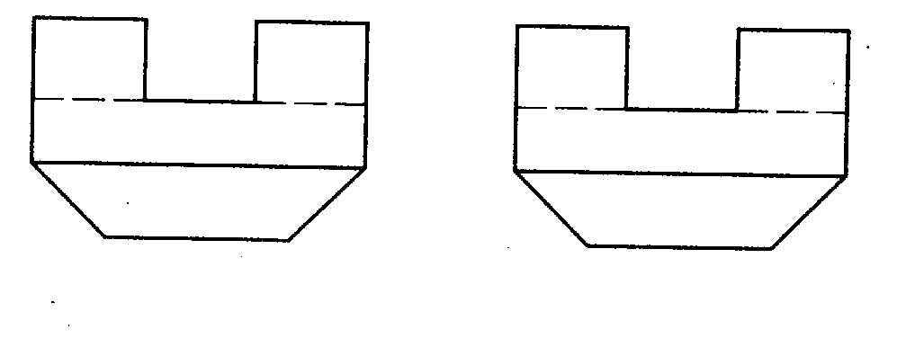
26．完成正三棱锥被水平面和侧平面截切后的投影图(9分)
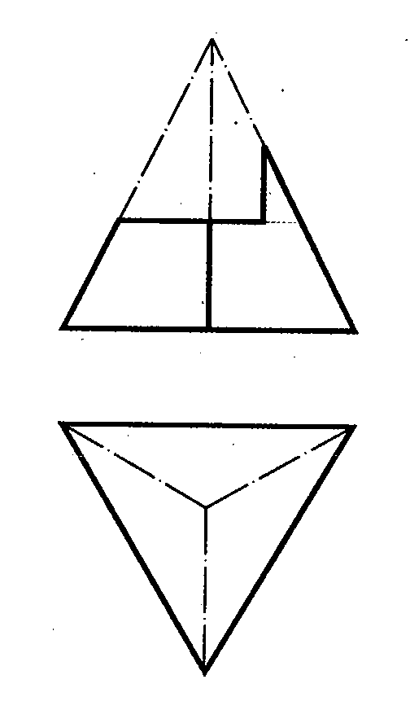
27.求作水平线AB的w面投影，并作出AB与V面、W面交点的三面投影(8分)。
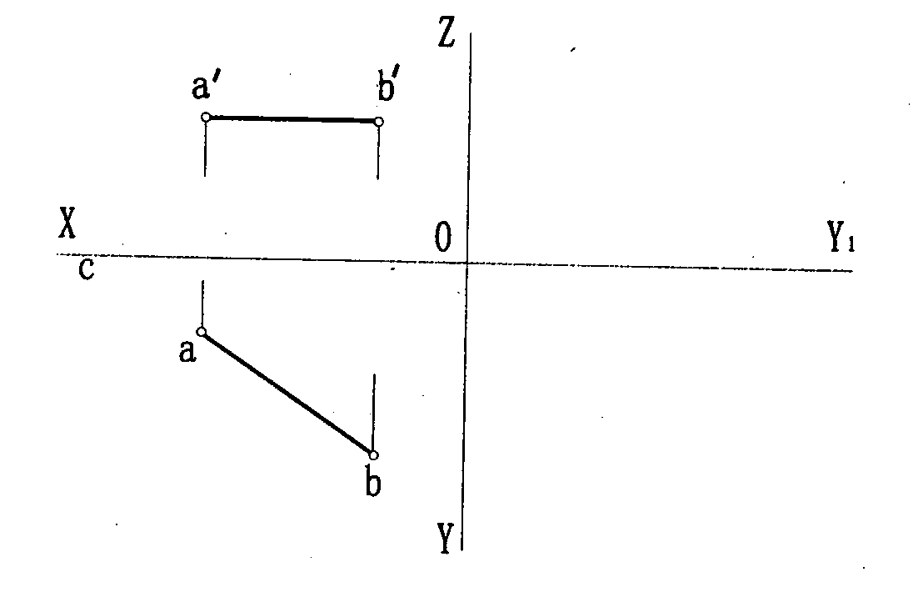
28．在原投影图上画出l一1、2—2剖面图，材料为普通粘土砖(8分)。
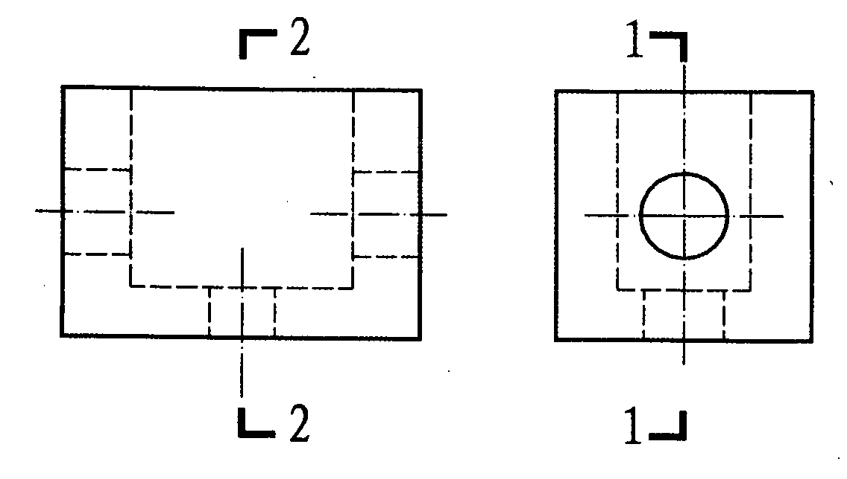
29．绘出下图圆圈内所示位置楼梯木扶手与普通粘土砖墙的连接构造图(8分)。
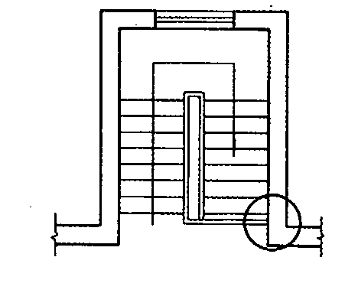
30．绘出钢筋混凝土板式雨篷构造图(8分)。
31．已知建筑室内外高差为450mm，作混凝土室外台阶构造图(9分)。
32．砖砌条形基础，采用等高式大放脚，墙厚2柏mm，作此基础构造图(8分)。

